三明学院人事处文件
明学院人〔2024〕53号

关于举办“OBE理念下智慧教学与课程思政融合创新专题研修”的通知

各二级学院：
为深入贯彻落实新一轮本科教育教学审核评估及学校“三引三提”工作方案，把“学生中心、产出导向、持续改进”的审核评估理念贯穿到教育教学全过程，进一步提升教师的教育教学能力和水平，切实提高学校教育教学质量，人事处、教务处、网络信息中心决定联合举办“OBE理念下智慧教学与课程思政融合创新专题研修”。
一、研修时间
线上学习：2024年10月14日-10月17日
线下研讨：2024年10月18日（全天）
场景体验：2024年10月10日-10月11日
三、参加对象
在线学习：全校全体专任教师
线下研讨：分管教学副院长、各专业负责人、系主任
场景体验：2024年新进教师

四、研修内容
研修内容见安排表，附件1。
五、工作要求
请各学院安排专人认真做好本专题研修的组织工作，适时开展线上课程的集中学习或个人自学。10月18日的讲座及线下工作坊邀请到温州大学教务处处长施晓秋教授主讲，要求各二级学院分管教学副院长、系主任及专业负责人参加。
六、联系人及联系方式
人事处 卞 岳，电话：19906088536
教务处 姜 珊，电话：13906986939
网络技术中心 胡 景，电话：18759721060

附件：1.培训计划安排表
2.线上资源学习操作说明

人事处、教务处、网络技术中心
2024年10月9日
附件：

培训安排计划表

培训时间 | 培训内容 | 主讲或主持 | 平台或地点
线上研修  2024年10月14日-10月17日 | 在线课程：遵循OBE理念的课程教学 | 施晓秋  （温州大学） | 三明学院网络教学平台-教师发展中心
线上研修  2024年10月14日-10月17日 | 在线课程：基于OBE理念的课程思政教学设计与评价体系构建 | 杜若松  （长春师范大学） | 三明学院网络教学平台-教师发展中心
场景体验  2024年10月10日-10月11日 | 新教师教学能力AI测评与反思 | 李增禄  （网络技术中心）  卞岳  （人事处教师教学发展中心） | 博学楼509室
线下研讨2024年10月18日 | 讲座：产出导向专业人才培养体系建设 | 施晓秋  （温州大学 教务处长） | 附楼3号会议室
线下研讨2024年10月18日 | 工作坊：产出导向的专业人才培养方案研制 | 施晓秋  （温州大学 教务处长） | 附楼3号会议室

附件2：

线上资源学习操作说明
一、超星教学平台
1.登录三明学院统一门户；
2.从统一门户进入“超星教学平台”；
3.点击进入“教师发展中心”；
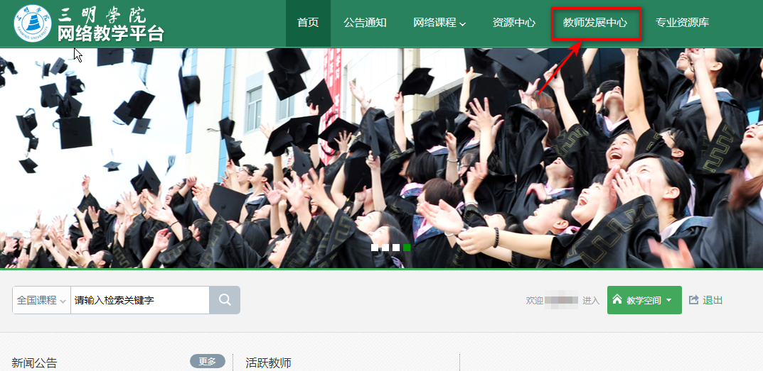
4.点击进入“教师空间”；

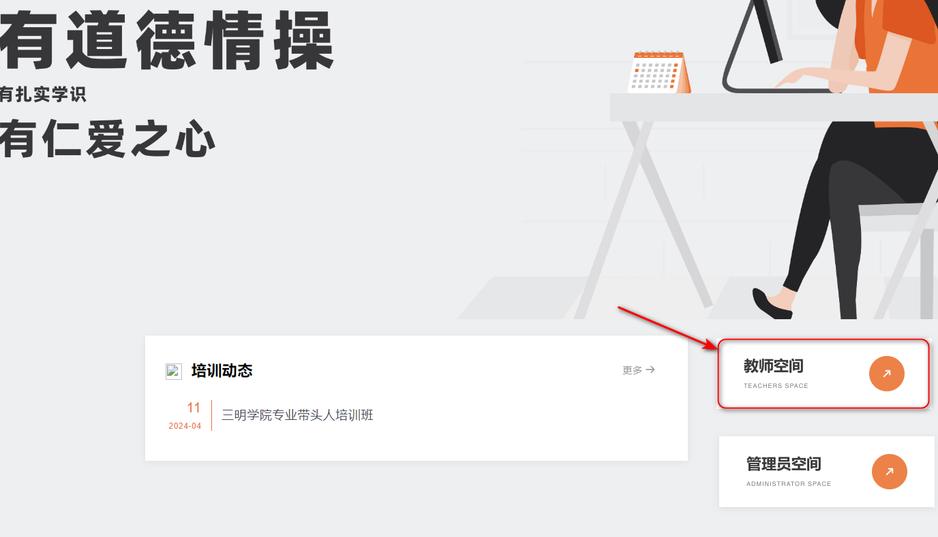

5.点击进入“教发应用”的“我的研修”；

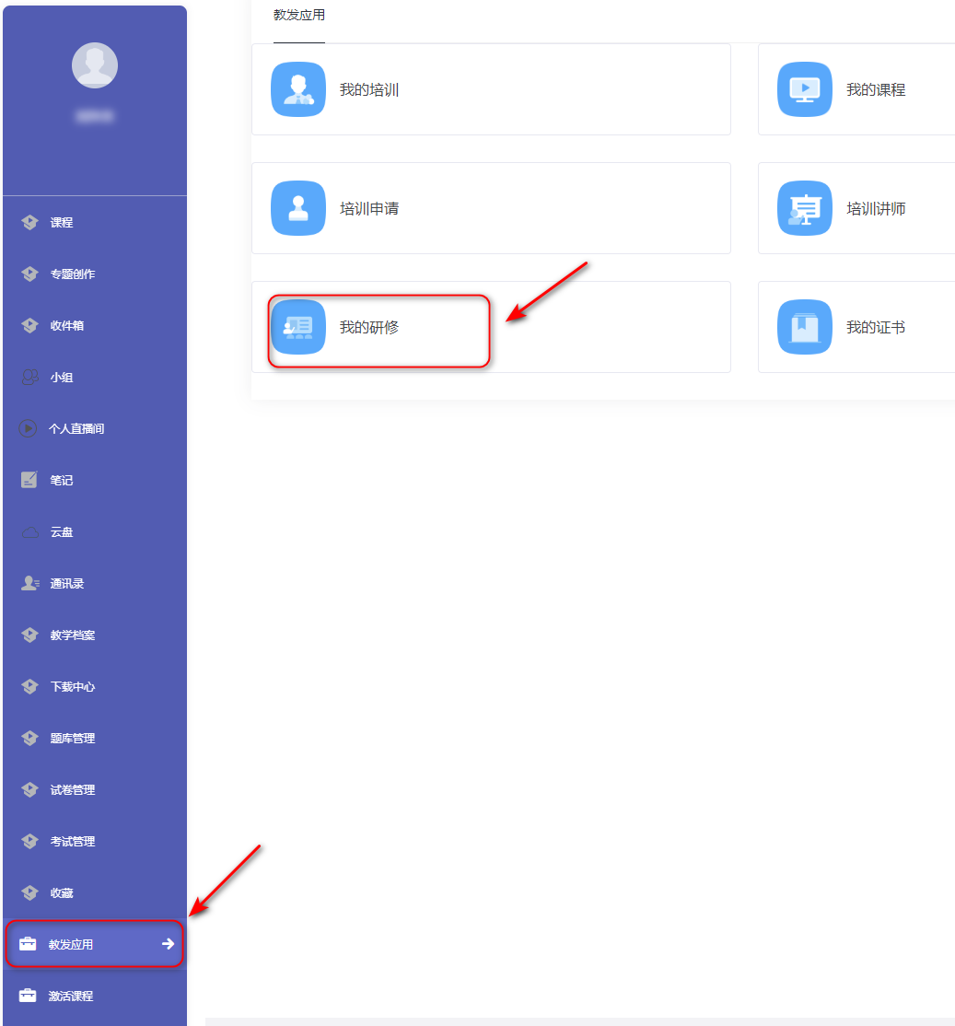
6.点击“新时期教师数字化素养与教学创新能力提升专题研修”进入课程学习；
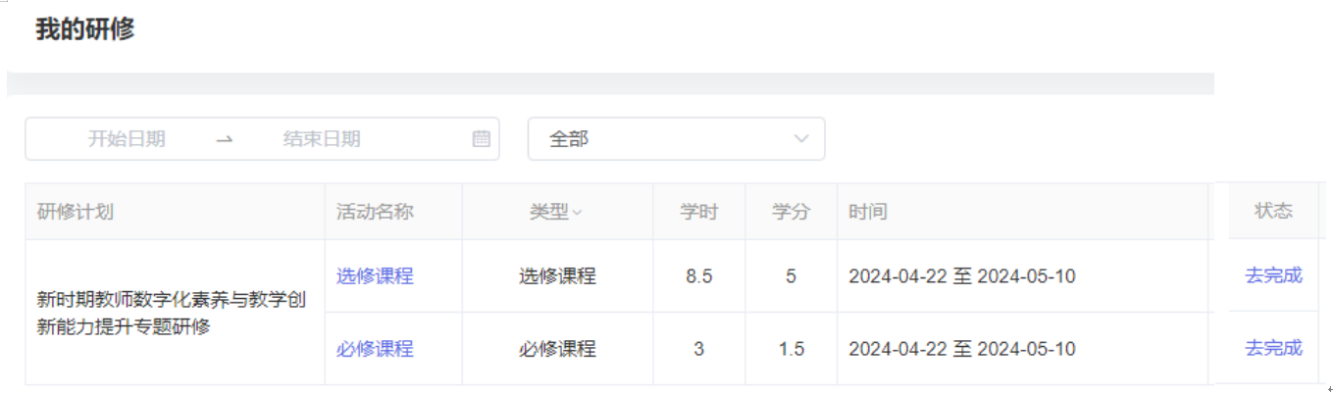

- 依次点击“必修课程”---“去学习”，即可进行必修课程的学习；
- 选修课程的选定：依次点击“选修课程”---进入“选择课程”页面，点击欲学习“课程名称”前面的“”---点击右上角“提交”，可完成选修课程的选定；

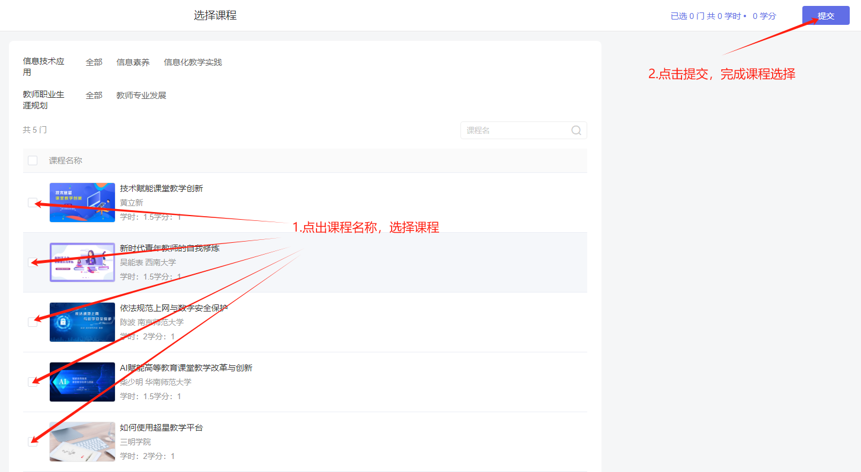
- 选修课程的学习：在“选修课程”页面---点击“去学习”，即可进行选修课程的学习。
